Test Case Beschreibung

# Test Case: Kommentar schreiben

Der User startet auf der Hauptübersicht sobald er die Webseite aufruft. (siehe Abb: 1)

Abb: 1



Von hier aus hat er direkt einen Überblick auf die möglichen drei Essensangebote des Tages. Nun klickt er auf eine der drei Angebote, woraufhin sich ein Pop-Up- Fenster öffnet welches detaillierte Informationen über das Essensangebot, wie unter anderem Beilagen, die bisherige Durschnittsbewertung und Kommentare von anderen Nutzern, bereitstellt (siehe Abb: 2).

Abb: 2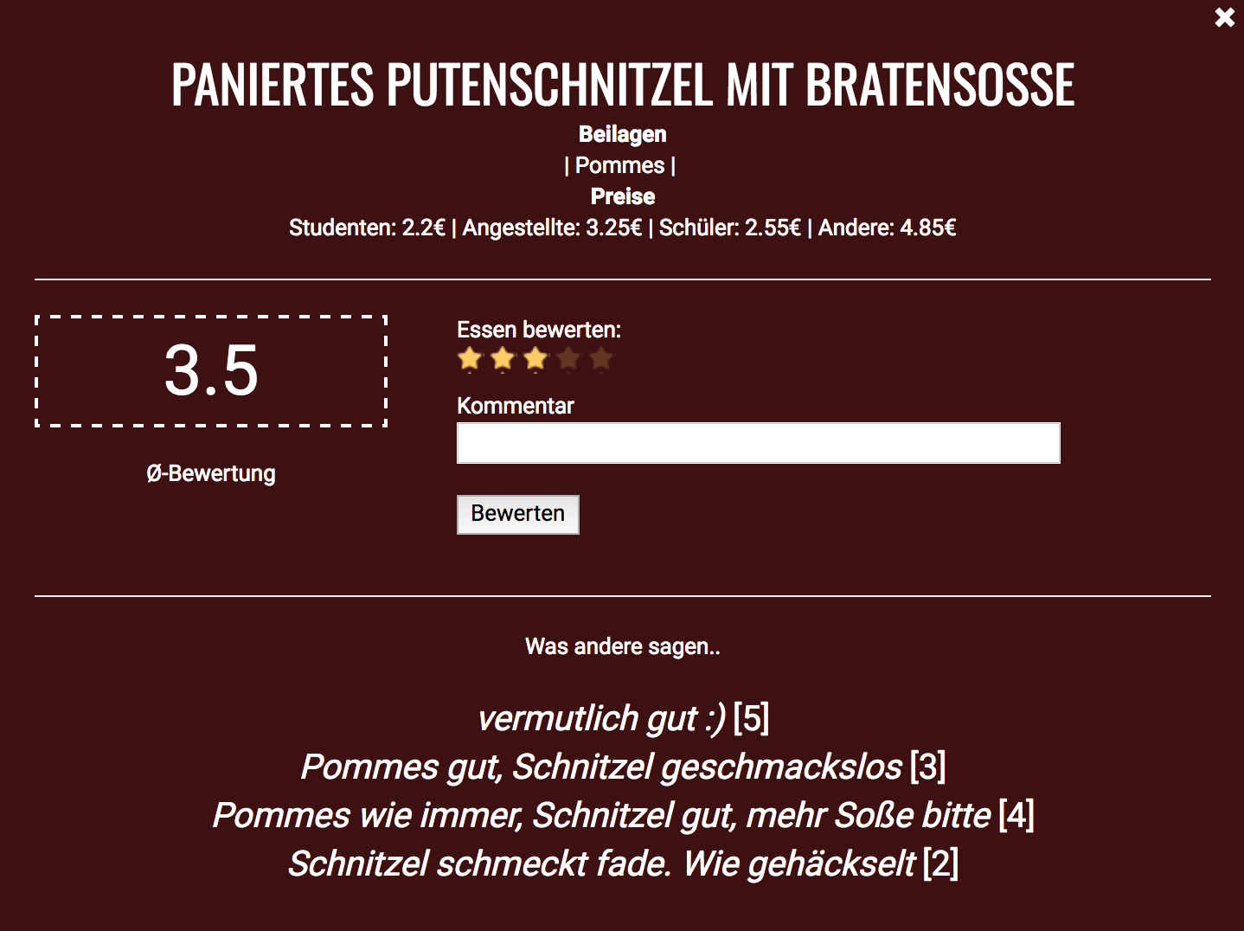

Hier wird dem User auch ein Kommentarfeld bereitgestellt, in dem er selbst ein Kommentar verfassen kann. Versucht der User jedoch ein Kommentar abzusenden, ohne auch gleichzeitig eine Bewertung über das Stern-Bewertungssystem (über dem Kommentarfeld) zu geben, so erhält er eine Fehlermeldung in Form einer Messagebox. In dieser wird er aufgefordert eine Bewertung abzugeben, bevor er sein Kommentar posten kann. Alternativ besteht auch die Möglichkeit, eine Bewertung ohne ein Kommentar abzugeben. Gibt der User nun eine Bewertung ab und schreibt ein Kommentar und klickt anschließend auf den “Bewerten”-Button, so wird seine Bewertung und sein Kommentar erfolgreich in der Datenbank gespeichert. Dies erfährt der User auch über ein Feedback in Form einer Messagebox, die bestätigt, dass die Bewertung erfolgreich abgegeben wurde. Mit der Bestätigung der Messagebox schießt sich diese, wie auch das Pop-Up und der User landet wieder auf der Hauptübersicht. (Siehe Abb: 1)

Klickt der User nun wieder auf das Essensangebot, das er zuvor bewertet hat, so öffnet sich wieder das Pop-Up auf dem die gerade abgegebene Bewertung zu sehen ist.